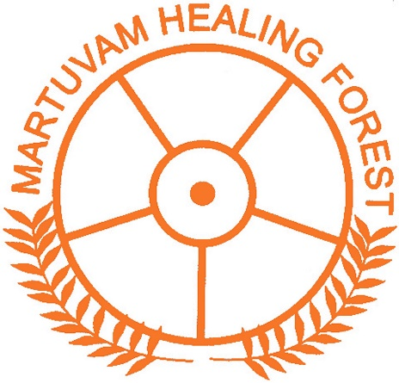 |  | Le centre de guérison Martuvam, situé sur la ceinture verte au nord d’Auroville, vise à se concentrer sur les techniques sacrées de la médecine Siddha.  Ce lieu est centré sur la philosophie de la communauté et du don. C’est un espace sacré qui intègre des remèdes à base de plantes indigènes à la science Siddha afin d’améliorer les résultats sur la santé.  L’objectif de ce centre est de soutenir l’utilisation de la phytothérapie en rendant les plantes indigènes médicinales disponibles pour la distribution et l’utilisation à domicile.  Par le biais de séminaires, d’ateliers, de cours ainsi que de démonstrations son rôle est d’éduquer les plus jeunes membres de la communauté (élèves et étudiants) sur la médecine traditionnelle selon la science Siddha.  Nous avons à cœur de terminer la construction du centre de santé le plus rapidement possible afin d’en faire bénéficier notre communauté.  Or, en cette période très particulière, notre projet est actuellement confronté à des difficultés financières qui l’empêchent de mener à bien cette mission. Ainsi, nous recherchons aujourd’hui de généreux donateurs qui voudraient bien nous offrir leurs aides.  Si vous partagez les mêmes valeurs que ceux de notre projet, n’hésitez pas à nous aider.  Notre besoin actuel est évalué à 1.235.900 roupies  soit 14.497 (quatorze mille quatre cent quatre-vingt-dix-sept euros) ou 16.437 $ (seize mille quatre cent trente-sept dollars US), budget que vous trouverez en pièce jointe  Cependant, toute participation aussi petite soit-elle serait précieuse pour notre association.  Grâce à votre collaboration, vous contribuez à ce que la communauté puisse rapidement profiter de ce centre de santé et de tous ses bienfaits.

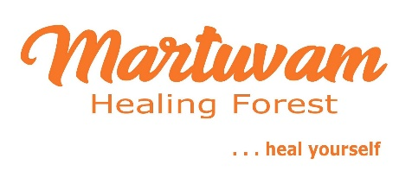

CONTACT
Phone :
Shivaraj
(+91)93454 54232

Lien Internet :
https://auroville.org/contents/189

E-MAIL :
martuvam@auroville.org.in
sivaraj@auroville.org.in

